节能减排数据库设计文档

（Energy conservation database）

# 1数据库设计规范

## 1.1命名方式

副ID（索引字段），主建ID，修改时间，添加时间，最后修改创建时间，最后修改人，留下扩展字段，

数据库命名设计：

库名如：XX

表名如：XX_XXX

字段名如：XX_XXX_XXXX

# 2数据库表设计

## 2.1日温度详细表

### 2.1.1表设计

表名：GH_DAILY_TEMP_TBL 取意：规划_日温度_详细_表

表字段：根据【节能减排专项规划模板附表.xls-表1.1-1气候环境】所提取出相对应的表字段

附加字段：年份[YEAR]

月份[MONTH]

修改时间[UPDATE_TIME]

添加时间[ADD_TIME]

修改人[UPDATEED]

添加人[ADDED]

引用外键字段：地市[CID]

引用地区市区得到区域模板相对的温度

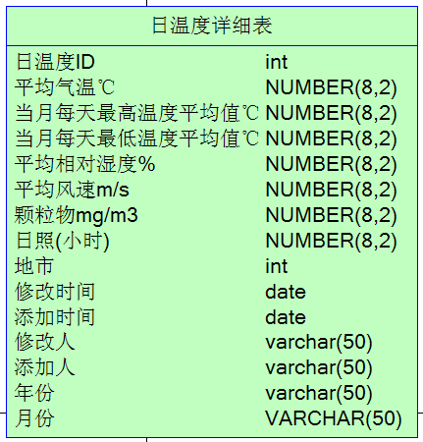

## 2.2月温度统计表

### 2.2.1表设计

表名：GH_MONTHLY_TEMPERATURE_TBL 取意:规划_月温度_统计_表

表字段：根据【节能减排专项规划模板附表.xls-表1.1-1气候环境】所提取出相对应的表字段

附加字段：年份[YEAR]

月份[MONTH]

修改时间[UPDATE_TIME]

添加时间[ADD_TIME]

修改人[UPDATEED]

添加人[ADDED]

引用外键字段：地市[CID]

引用地区市区得到区域模板相对的平均月温度

表用意：月温度统计表，是根据日温度详细而来，根据指定或每个地区，月份，年份 的日温度的相关系数值如：颗粒物，平均风速，汇总统计成月温度统计表

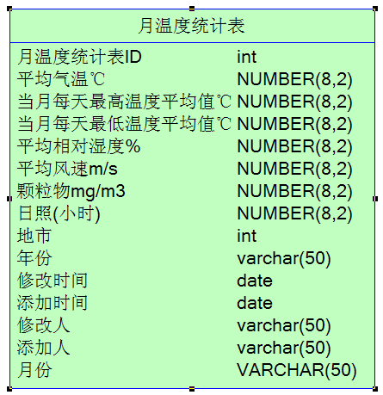

## 2.3业务能耗表

### 2.3.1表分析

表名：GH_BUSINESS_TBL 取意:规划_业务_表

表字段：根据【节能减排专项规划模板附表.xls-表2.1.1业务及机房现装-表1】中所提取出相对应的表字段

附加字段：

年月份[MONTH]

修改时间[UPDATE_TIME]

添加时间[ADD_TIME]

修改人[UPDATEED]

添加人[ADDED]

分公司[BRANCH]

引用外键字段：地市[CID]

引用地区市区得到区域模板

表用意：根据不同的区域以及不同的年份得到电信几大业务规模：固话，移动，宽带/接入，增值,业务收入的现实情况状态

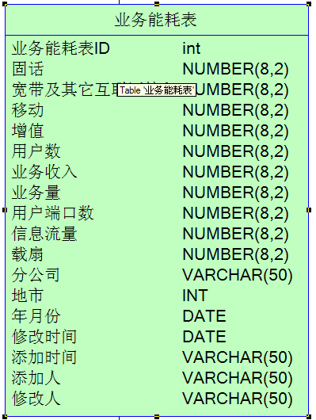

## 2.4机房现状统计表

### 2.4.1表设计

表名：GH-STATISTICS-TBL 取意:规划_状态_表

表字段：

根据【节能减排专项规划模板附表.xls】

表2.1.2.1通信机房现状,表2.1.2.2数据中心现状, 表2.1.2.3移动基站现状,

表2.1.2.3接入局现状,四大类型表中提取相对的字段

附加字段：

年份[MONTH]

月份[YEAR]

修改时间[UPDATE_TIME]

添加时间[ADD_TIME]

修改人[UPDATEED]

添加人[ADDED]

分公司[BRANCH]

引用外键字段：地市[CID]

引用地区市区得到区域模板

表用意：根据不同的区域以及不同的年份,不同的机房类型得到电信四大机房：**通信，基站，宽带/接入，数据中心**，现实情况状态汇总统计机房现状统计表

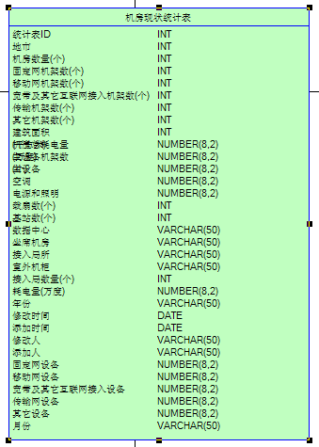

## 2.5举措表

### 2.5.1表设计

表名：GH_INITIATIVES_TBL 取意:规划_举措_表

表字段：

举措分为几大类：**已采取举措，新建举措，改造举措，专项规划举措**

此几大举措针对于**业务及机房现状**，**业务能耗现状** ,**网络运营能耗现状,综合管理现状**几大类里面，从而从各种举措中提取相对字段成立一张明细举措表，包括几种类型的举措，若明细请查看[**节能减排专项规划模板附表.xls]**

附加字段：

年份[MONTH]

月份[YEAR]

修改时间[UPDATE_TIME]

添加时间[ADD_TIME]

修改人[UPDATEED]

添加人[ADDED]

分公司[BRANCH]

引用外键字段：地市[CID]

引用地区市区得到区域模板

表用意：根据不同的区域以及不同的年份,不同的举措类弄得到相对的现状统计举措

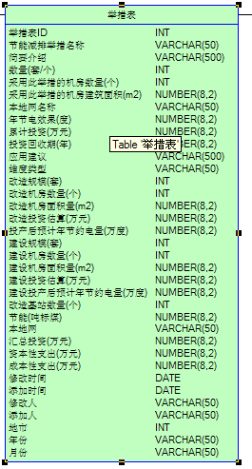

## 2.6电子渠道表

### 2.6.1表设计

表名：GH_ElECTRONIC_CHANNELS_TBL 取意:规划_电子_渠道_表

表字段：根据【节能减排专项规划模板附表.xls-表4.1营销及服装现状-表1,表2】中所提取出相对应的表字段

附加字段：

年月份[MONTH]

修改时间[UPDATE_TIME]

添加时间[ADD_TIME]

修改人[UPDATEED]

添加人[ADDED]

分公司[BRANCH]

引用外键字段：地市[CID]

引用地区市区得到区域模板

表用意：查询出相对的业务办理量占比

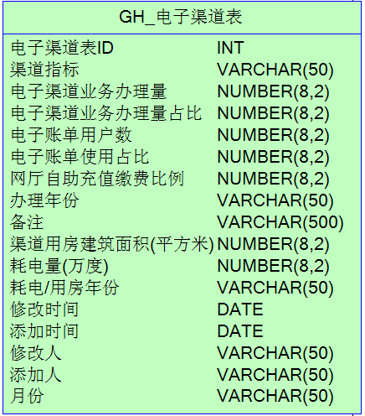

## 2.7管理用房及能耗现状表

### 2.7.1表设计

表名：GH_ENERGY_CONSUMPTION_TBL 取意:规划_能耗_管理_表

表字段：根据【节能减排专项规划模板附表.xls-表3.1综合管理现状】中所提取出相对应的表字段

附加字段：年份[YEAR]

月份[MONTH]

修改时间[UPDATE_TIME]

添加时间[ADD_TIME]

修改人[UPDATEED]

添加人[ADDED]

引用外键字段：地市[CID]

引用地区市区得到区域模板

表用意：得到现有管理用户以及公务用车的能耗现状

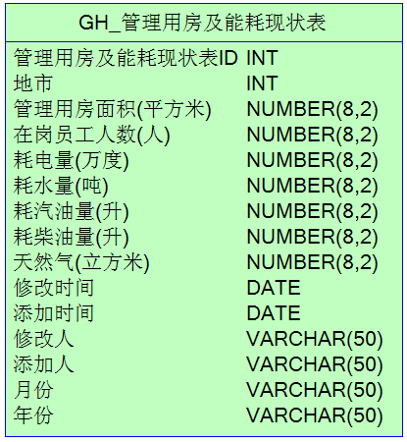

## 2.8综合管理节能规划目标表

### 2.8.1表设计

表名：GH_PIANNING_OBJECTIVES_TBL 取意:规划_规划_目标_表

表字段：根据【节能减排专项规划模板附表.xls-表3.2综合管理规划指标和控制目标】中所提取出相对应的表字段

附加字段：年份[YEAR]

月份[MONTH]

修改时间[UPDATE_TIME]

添加时间[ADD_TIME]

修改人[UPDATEED]

添加人[ADDED]

引用外键字段：地市[CID]

引用地区市区得到区域模板

表用意：得到综合管理节能减排规划控制目标

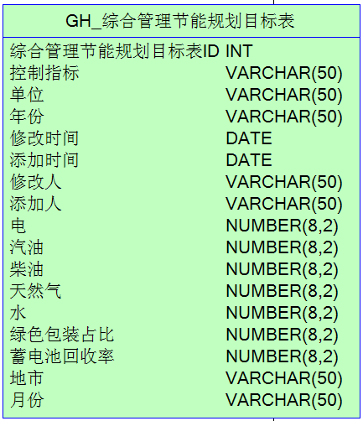

## 2.9网络运营经济效益分析表

### 2.9.1表设计

表名：GH_ECONOMIC_BENEFITS_TBL 取意:规划_经济_分析_表

表字段：根据【节能减排专项规划模板附表.xls-表2.3.3网络运营节能减排效益分析】中所提取出相对应的表字段

附加字段：年份[YEAR]

月份[MONTH]

修改时间[UPDATE_TIME]

添加时间[ADD_TIME]

修改人[UPDATEED]

添加人[ADDED]

引用外键字段：地市[CID]

引用地区市区得到区域模板

表用意：得到每个区域网络运营的经济效益分析

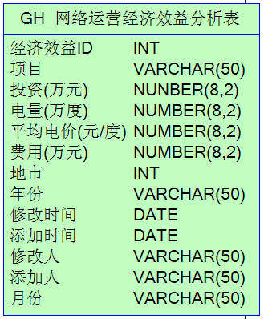

## 2.10网络运营耗电分析表

### 2.10.1表设计

表名：GH_POWER_ANALYSIS_TBL 取意:规划_耗电_分析_表

表字段：根据【节能减排专项规划模板附表.xls-表2.3.3网络运营能耗现状】中所提取出相对应的表字段

附加字段：年份[YEAR]

月份[MONTH]

修改时间[UPDATE_TIME]

添加时间[ADD_TIME]

修改人[UPDATEED]

添加人[ADDED]

引用外键字段：地市[CID]

引用地区市区得到区域模板

表用意：得到每个区域网络运营的经济效益分析

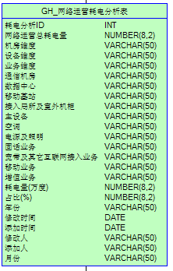

## 2.11网络运营节能指标表

### 2.11.1表设计

表名：GH_ENERGY_INDICATORS_TBL 取意:规划_节能_指标_表

表字段：根据【节能减排专项规划模板附表.xls-表2.2网络运营规划指标与目标】中所提取出相对应的表字段

附加字段：年份[YEAR]

月份[MONTH]

修改时间[UPDATE_TIME]

添加时间[ADD_TIME]

修改人[UPDATEED]

添加人[ADDED]

引用外键字段：地市[CID]

引用地区市区得到区域模板

表用意：得到每个区域网络运营的节能指标

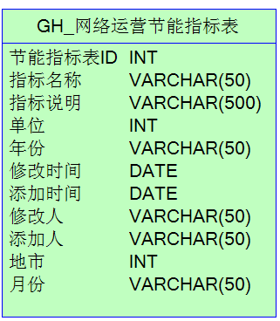

## 2.12耗电量预算表

### 2.12.1表设计

表名：GH_POWER_BUDGET_TBL 取意:规划_耗电量_预算_表

表字段：根据【节能减排专项规划模板附表.xls-表2.4网络运营能耗预算】中所提取出相对应的表字段

附加字段：年份[YEAR]

月份[MONTH]

修改时间[UPDATE_TIME]

添加时间[ADD_TIME]

修改人[UPDATEED]

添加人[ADDED]

引用外键字段：地市[CID]

引用地区市区得到区域模板

表用意：得到每个区域网络运营的能耗预算

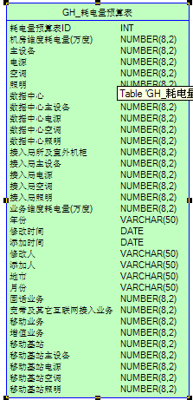

## 2.13能耗综合分析表

### 2.12表设计

表名：GH_COM_ANALYSIS_TBL 取意:规划_综合_分析_表

表字段：根据【节能减排专项规划模板附表.xls-表5.1能耗现状总体概况】中所提取出相对应的表字段

附加字段：年份[YEAR]

月份[MONTH]

修改时间[UPDATE_TIME]

添加时间[ADD_TIME]

修改人[UPDATEED]

添加人[ADDED]

引用外键字段：地市[CID]

引用地区市区得到区域模板

表用意：得到每个区域能耗的综合分析

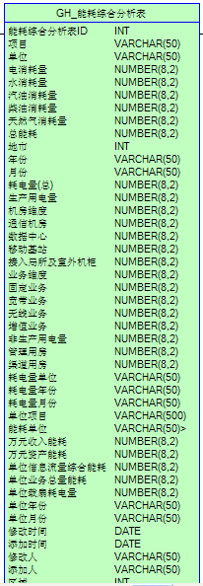

## 2.14节能指标表

### 2.14.1表设计

表名：GH_ENERGY_TBL 取意:规划_节能_表

表字段：根据【节能减排专项规划模板附表.xls-表5.2节能减排指标及目标】中所提取出相对应的表字段

附加字段：年份[YEAR]

月份[MONTH]

修改时间[UPDATE_TIME]

添加时间[ADD_TIME]

修改人[UPDATEED]

添加人[ADDED]

引用外键字段：地市[CID]

引用地区市区得到区域模板

表用意：得到每个区域能耗的综合分析

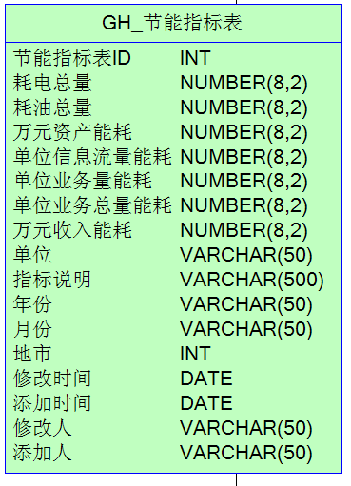

## 2.15节能排减环境效益分析表

### 2.15.1表设计

表名：GH_BENEFIT_ANALYSIS_TBL 取意:规划_环境_分析_表

表字段：根据【节能减排专项规划模板附表.xls-表5.4效益分析】中所提取出相对应的表字段

附加字段：年份[YEAR]

月份[MONTH]

修改时间[UPDATE_TIME]

添加时间[ADD_TIME]

修改人[UPDATEED]

添加人[ADDED]

引用外键字段：地市[CID]

引用地区市区得到区域模板

表用意：得到每个区域能耗的综合分析



## 2.16营销服务目标表

### 2.16.1表设计

表名：GH_MARKETING_SERVICES_TBL取意:规划_营销_服务_表

表字段：根据【节能减排专项规划模板附表.xls-表4.2营销及服务规划及目标】中所提取出相对应的表字段

附加字段：年份[YEAR]

月份[MONTH]

修改时间[UPDATE_TIME]

添加时间[ADD_TIME]

修改人[UPDATEED]

添加人[ADDED]

引用外键字段：地市[CID]

引用地区市区得到区域模板

表用意：得到每个区域能耗的综合分析

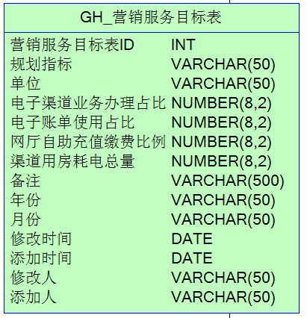

## 2.17换算表

### 2.17.1表设计

表名：GH_CONVERSION_TBL取意:规划_换算_表

表字段：根据【节能减排专项规划模板附表.xls-表 附录能源折算系数】中所提取出相对应的表字段

附加字段：年份[YEAR]

月份[MONTH]

修改时间[UPDATE_TIME]

添加时间[ADD_TIME]

修改人[UPDATEED]

添加人[ADDED]

引用外键字段：地市[CID]

引用地区市区得到区域模板

表用意：得到每个区域能耗的综合分析

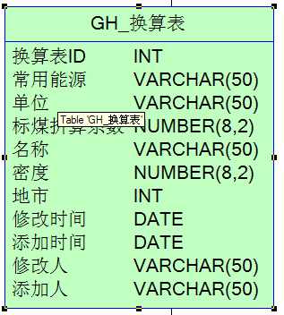

## 2.18PUE值表

### 2.18.1表设计

## 2.19合同能源管理

### 2.19.1 表设计

#### 2.19.1.1设置评估模型

**方案：**

系统为不同的合同能源管理方案制定不同的模型

**要点：**

不同的合同能源管理方案：所指方案由甲乙双方针对机房设备能源管理方式所定，如：以能耗占比，机房设备损耗，机房设备用电量以及配套设备的用电量来决定不同的管理方案，然而我们得到的数据则是根据不同的方案制作不同模型供于运用方案，所谓模型暂定义为系统得到机房设备得到的节能指标值所展现方案，如报表

**关键字：管理方案，模型，机房设备**

**管理方案：**也就是说由甲乙双方制定出针对于机房设备的方案，

**机房设备：**机房分为**通信机房，数据中心/呼叫中心,移动基站, 接入局所及室外机柜**

设备分为：**主设备：固话，宽带，配套设备：空调，照明**

**模型：** 不同的合同方案分析出不同的数据占比形成报表

**表字段分析：**

**合同能源表** ENERGY_CONTRACT

合同能源表ID EID INT NOTNULL PK

合同明细 CONTRACT_DETAILS VARCHAR(500) NOT NULL

合同甲方 CONTRACT_PARTY VARCHAR()

#### 2.19.1.2实施过程监控

**方案：**

对采用合同能源管理的设备、机房进行每日/ 旬/月监控分析，发现低于双方约定节能指标值时报警

**要点：**

此功能管理是针对于评估模型而设定的，主要功能就是收集不同的合能源管理中机房，设备每日每旬每月的节能指标值是否达到或超过于合同约定，对这一过程进行集密的监控并形成于分析数据状态给予适当提示

**关键字：机房设备，监控分析，节能指标值**

**机房设备：**这里所指机房设备就是合同能源甲乙双方所约定的所管理的机房设备，从而进行监控

**监控分析：**监控合同能源中的机房设备，分析合同能源中的机房设备数据

**节能指标值：**合同能源甲乙双方所约定的管理方向

#### 2.19.1.3对比评估分析

**方案：**

对实施合同能源管理的设备、机房进行改造前后的对比评估分析

**要点：**对已签定或者已在实施的合同能源管理中所涉及的机房，设备进行改造前后的评估分析以对比

**关键字：实施合同能源管理，改造前后，对比评估分析**

**实施合同能源管理：**已存在，已实施

**改造前后：**就是指合同签前的机房现状与实施合同能源管理后的机房现状

**对比评估分析：**将机房改造前后进行管理

## 2.20实验工作室管理

### 2.20.1表设计

#### 2.20.1.1绿色认证管理

##### 2.20.1.1.1电信产品绿色认证信息管理

##### 2.20.1.1.2现网设备绿色能效评估管理

##### 2.20.1.1.3新设备的绿色认证信息管理

##### 2.20.1.1.4绿色合作伙伴信息管理

#### 2.20.1.2节能技术研究

##### 2.20.1.2.1节能技术研究数据管理

##### 2.20.1.2.2节能技术资料管理

##### 2.20.1.2.3节能技术验证工作流程管理

##### 2.20.1.2.4节能技术验证结果管理

#### 2.20.1.3设备评测管理

##### 2.20.1.3.1现网能效评估统计分析

##### 2.20.1.3.2网改建议管理

##### 2.20.1.3.3集采工作支撑管理

## 2.21知识库管理

### 2.21.1表设计

表要点：

节能动态信息管理

节能动态信息管理

节能举措规范信息

节能动态信息

节能技术信息

节能动态信息管理

## 2.22日志管理

### 2.22.1表设计

表要点：

## 2.23现状数据录入管理

### 2.23.1表设计

## 2.24专家系统

### 2.24.1 表设计